CÁCH ĐÓNG MỞ CỬA

Đối tượng | Từ 24 tháng tuổi
Chẩn bị | Cửa ra vào
Nhu cầu học trước
Mục đích trực tiếp | Học tập về tính trật tự, tính tập trung, tính độc lập, tính phối hợp
Mục đích gián tiếp | Có thể làm được đóng cửa và mở cửa
Ngôn ngữ | Cửa, đóng, mở
Phương pháp |  | Ảnh
1. Giới thiệu tên bài học: Cách Đóng mở cửa  2 . Các bước thực hiện  * Cách mở cửa:  B1:  -Tay phải cầm vào tay nắm cửa (H1)  -Tay trái chặn giữ ở dưới (H2)  B2:  - Vít tay phải xuống, mở chốt cửa.  B3:  -Đẩy tay vào trước, chân bước tiến 1 bước, thu cả 2 chân lên.  ( Cứ như vậy đến hết) (H3)  *Cách đóng cửa:  B1:  -Tay phải cầm vào tay nắm cửa (H1)  -Tay trái chặn giữ ở dưới (H2)  B2:  - Lùi xuống một bước, sau đó kéo cửa sát về phía người mình, làm tương tự đến khi cửa đóng lại (H4), (H5)  ( Cứ như vậy đến hết) |  | 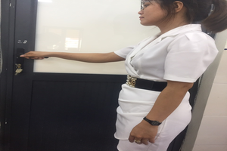  (H1) (H2)  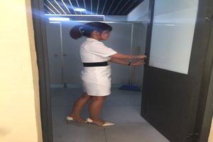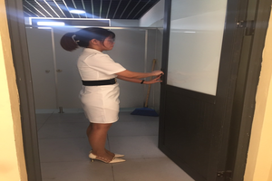  (H3) (H4)  (H5)

